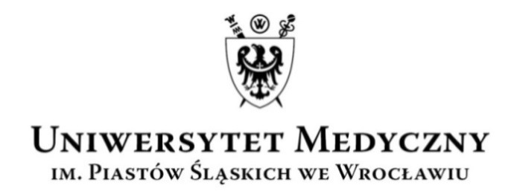

UCZELNIANA KOMISJA WYBORCZA

kadencja 2020–2024

Wasz znak: Data: Nasz znak: Data:
AO-0050-11/19 17.03.2020 r.

KOMUNIKAT NR 18
UCZELNIANEJ KOMISJI WYBORCZEJ

KADENCJA 2020-2024

W związku z otrzymanymi zapytaniami dot. wyników I tury wyborów do Uczelnianego Kolegium Elektorów Uczelniana Komisja Wyborcza, na podstawie § 17 Regulaminu wyborów Uczelnianej Komisji Wyborczej, Uczelnianego Kolegium Elektorów, Rektora i Senatu Uniwersytetu Medycznego im. Piastów Śląskich we Wrocławiu (zał. nr 7 do Statutu Uczelni – t.j. uchwała Senatu nr 2090 z dnia 18 grudnia 2019 r. ze zm.), udostępnia kopie protokołów głosowania do Uczelnianego Kolegium Elektorów we wszystkich grupach społeczności akademickiej.
Kopie protokołów stanowią załącznik do niniejszego komunikatu.

Przewodniczący
Uczelnianej Komisji Wyborczej
(2020–2024)

dr hab. Anna Turno-Kręcicka

______________________________________________________________________________________________
UCZELNIANA KOMISJA WYBORCZA KADENCJA 2020-2024
ul. Marcinkowskiego 2-6, 50-368 Wrocław
tel.: +48 71/784-15-54 faks: + 48 71/784-11-24 e-mail: aleksandra.orzechowska@umed.wroc.pl

